МОСКОВСКИЙ ФИЗИКО-ТЕХНИЧЕСКИЙ ИНСТИТУТ (НАЦИОНАЛЬНЫЙ ГОСУДАРСТВЕННЫЙ УНИВЕРСИТЕТ)

Лабораторная работа

Свет, цвет и альбедо

Работу выполнили:

Брюханцева Ульяна
Юшин Александр
Авраменко Артём

Долгопрудный 2022

Оглавление
1. Введение 3
1.1. Цели 3
1.2. Задачи команды 3
2. Теоретические сведения 3
2.1. Термины и определения 3
2.2. Физическая система 3
2.3. Экспериментальная установка 4
3. Программа и методика измерений 5
3.1. Методика получения изображения 5
3.2. Программа эксперимента 5
4. Код программы 5
5. Эксперимент 7
5.1. Калибровка 7
5.2. Графики интенсивностей 8
5.3. График альбедо 11
6. Результаты 12

Введение

Цели
При помощи компьютера, КМОП-матрицы, объектива и дифракционной решётки изучить зависимость альбедо отражающей поверхности от её цвета в видимой области спектра.

Задачи команды
Написать код , с помощью которого можно получать фото спектра света , отраженного от поверхностей разных цветов , провести анализ полученных данных и построить графики по экспериментальным данным.

Теоретические сведения

Термины и определения
Picamera — модуль для «малинки» позволяющий делать фотографии
Альбедо-доля падающего потока излучения, отраженная от поверхности тела.

Физическая система
Альбедо, как правило, изменяется с длиной волны: в зависимости от цветовых свойств поверхности доля отражаемого ею света в различных участках различна.
Если поверхность освещается и наблюдается вертикально, то такое истинное альбедо называют нормальным. Нормальное альбедо чистого снега ~ 1.0, а древесного угля ~ 0.04. Значение альбедо зависит от спектра падающего излучения и от свойств поверхности. Поэтому отдельно измеряют альбедо для разных спектральных диапазонов (оптическое, ультрафиолетовое, инфракрасное), поддиапазонов (визуальное, фотографическое) и даже для отдельных длин волн (монохроматическое альбедо).

В данном эксперименте мы наблюдаем излучения видимого спектр , то есть в диапазоне
380-780 нм (нанометров)

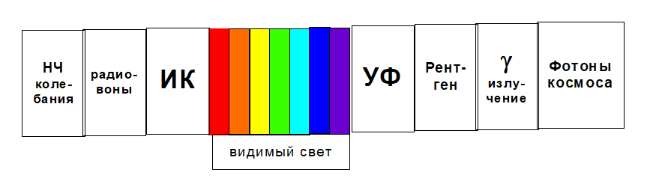
Рисунок-1 электромагнитный спектр
Свет лампы отражается от листка, проходит через дифракционную решетку и попадает в объектив камеры , которая фиксирует его.

Экспериментальная установка
Экспериментальная установка
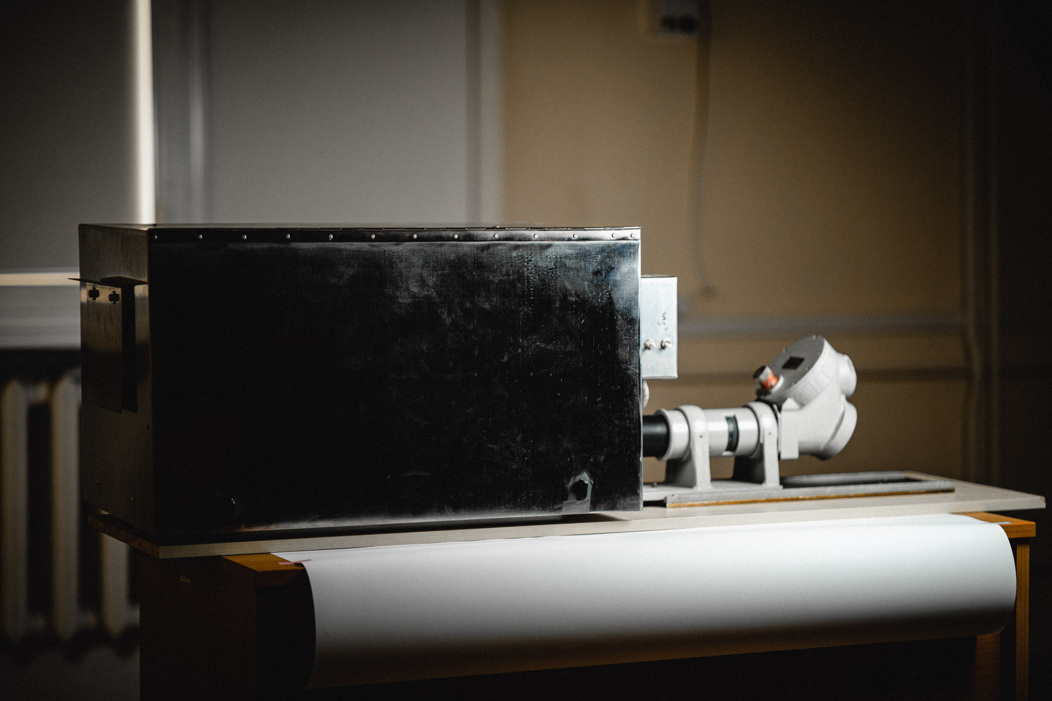
Рисунок-2 собранная установка
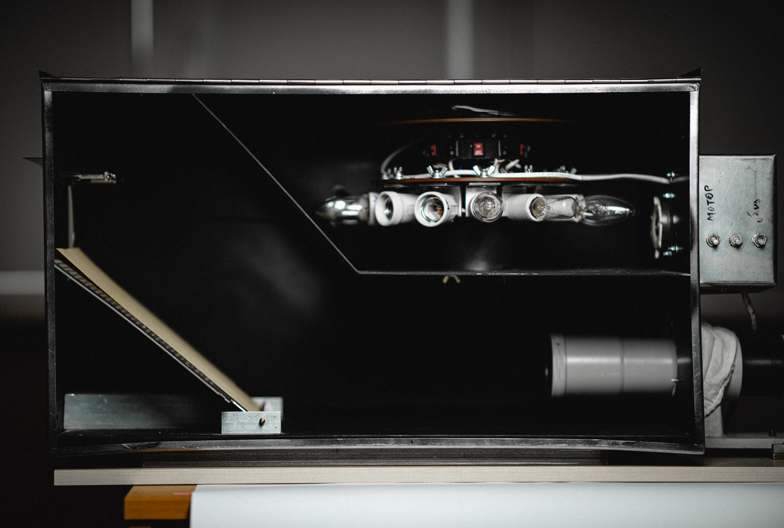
Рисунок-3 установка вид изнутри
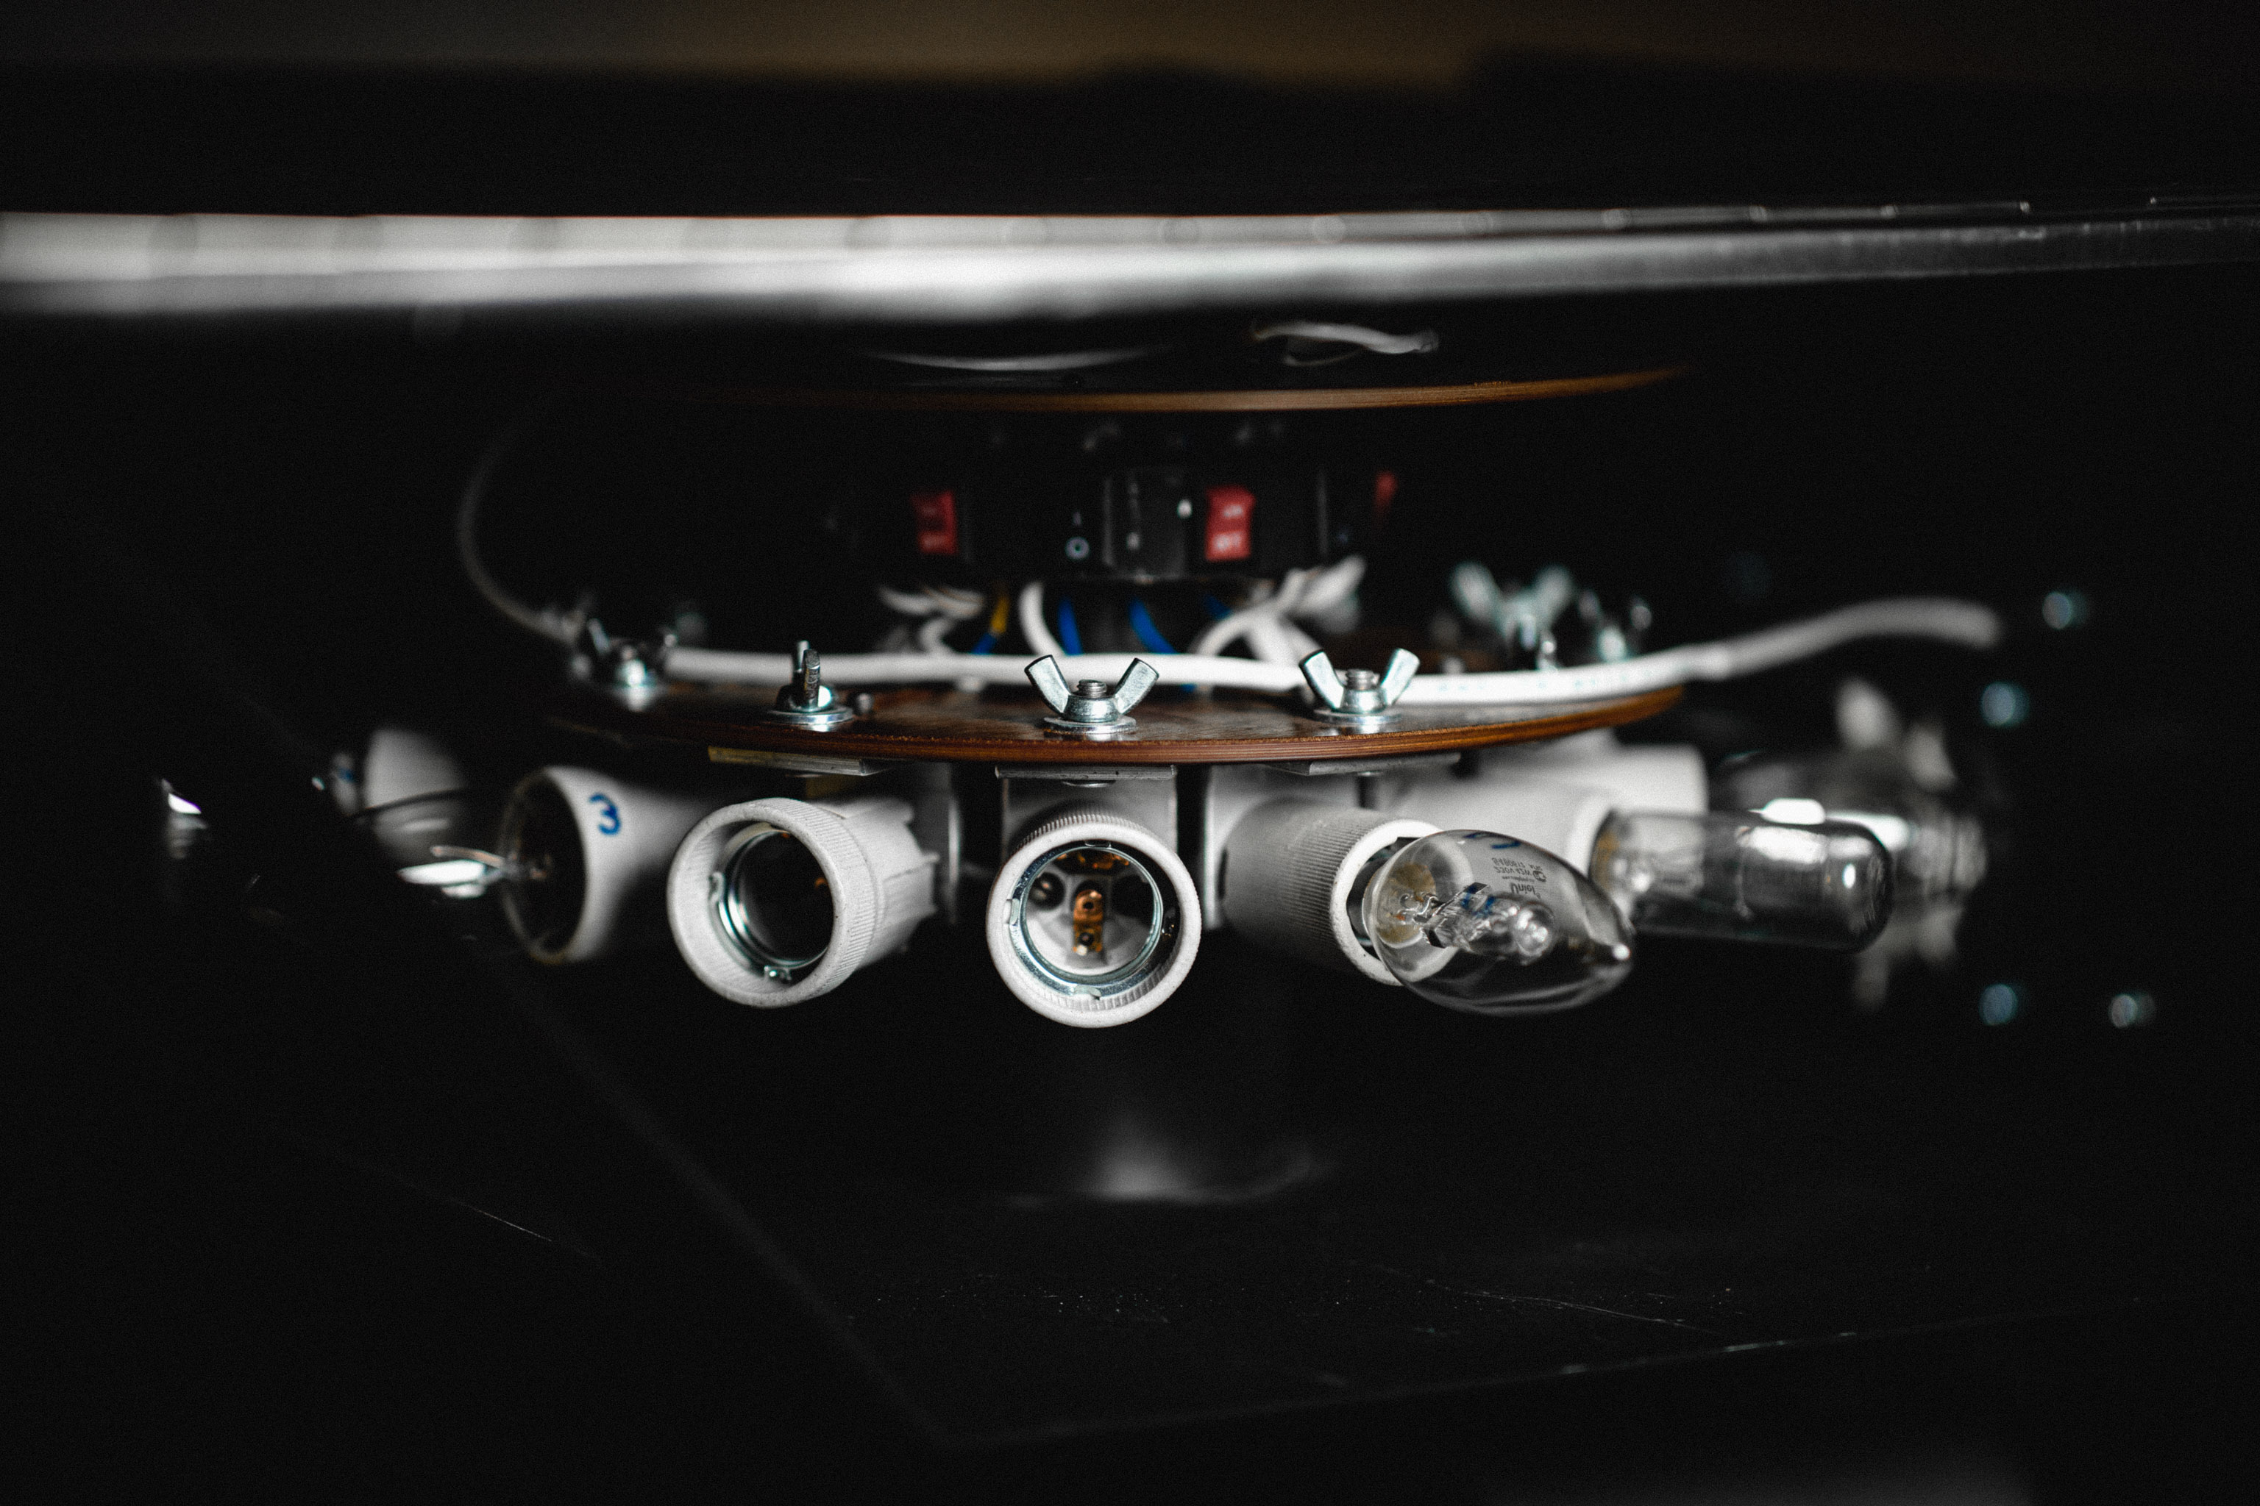  Рисунок-4 лампы | 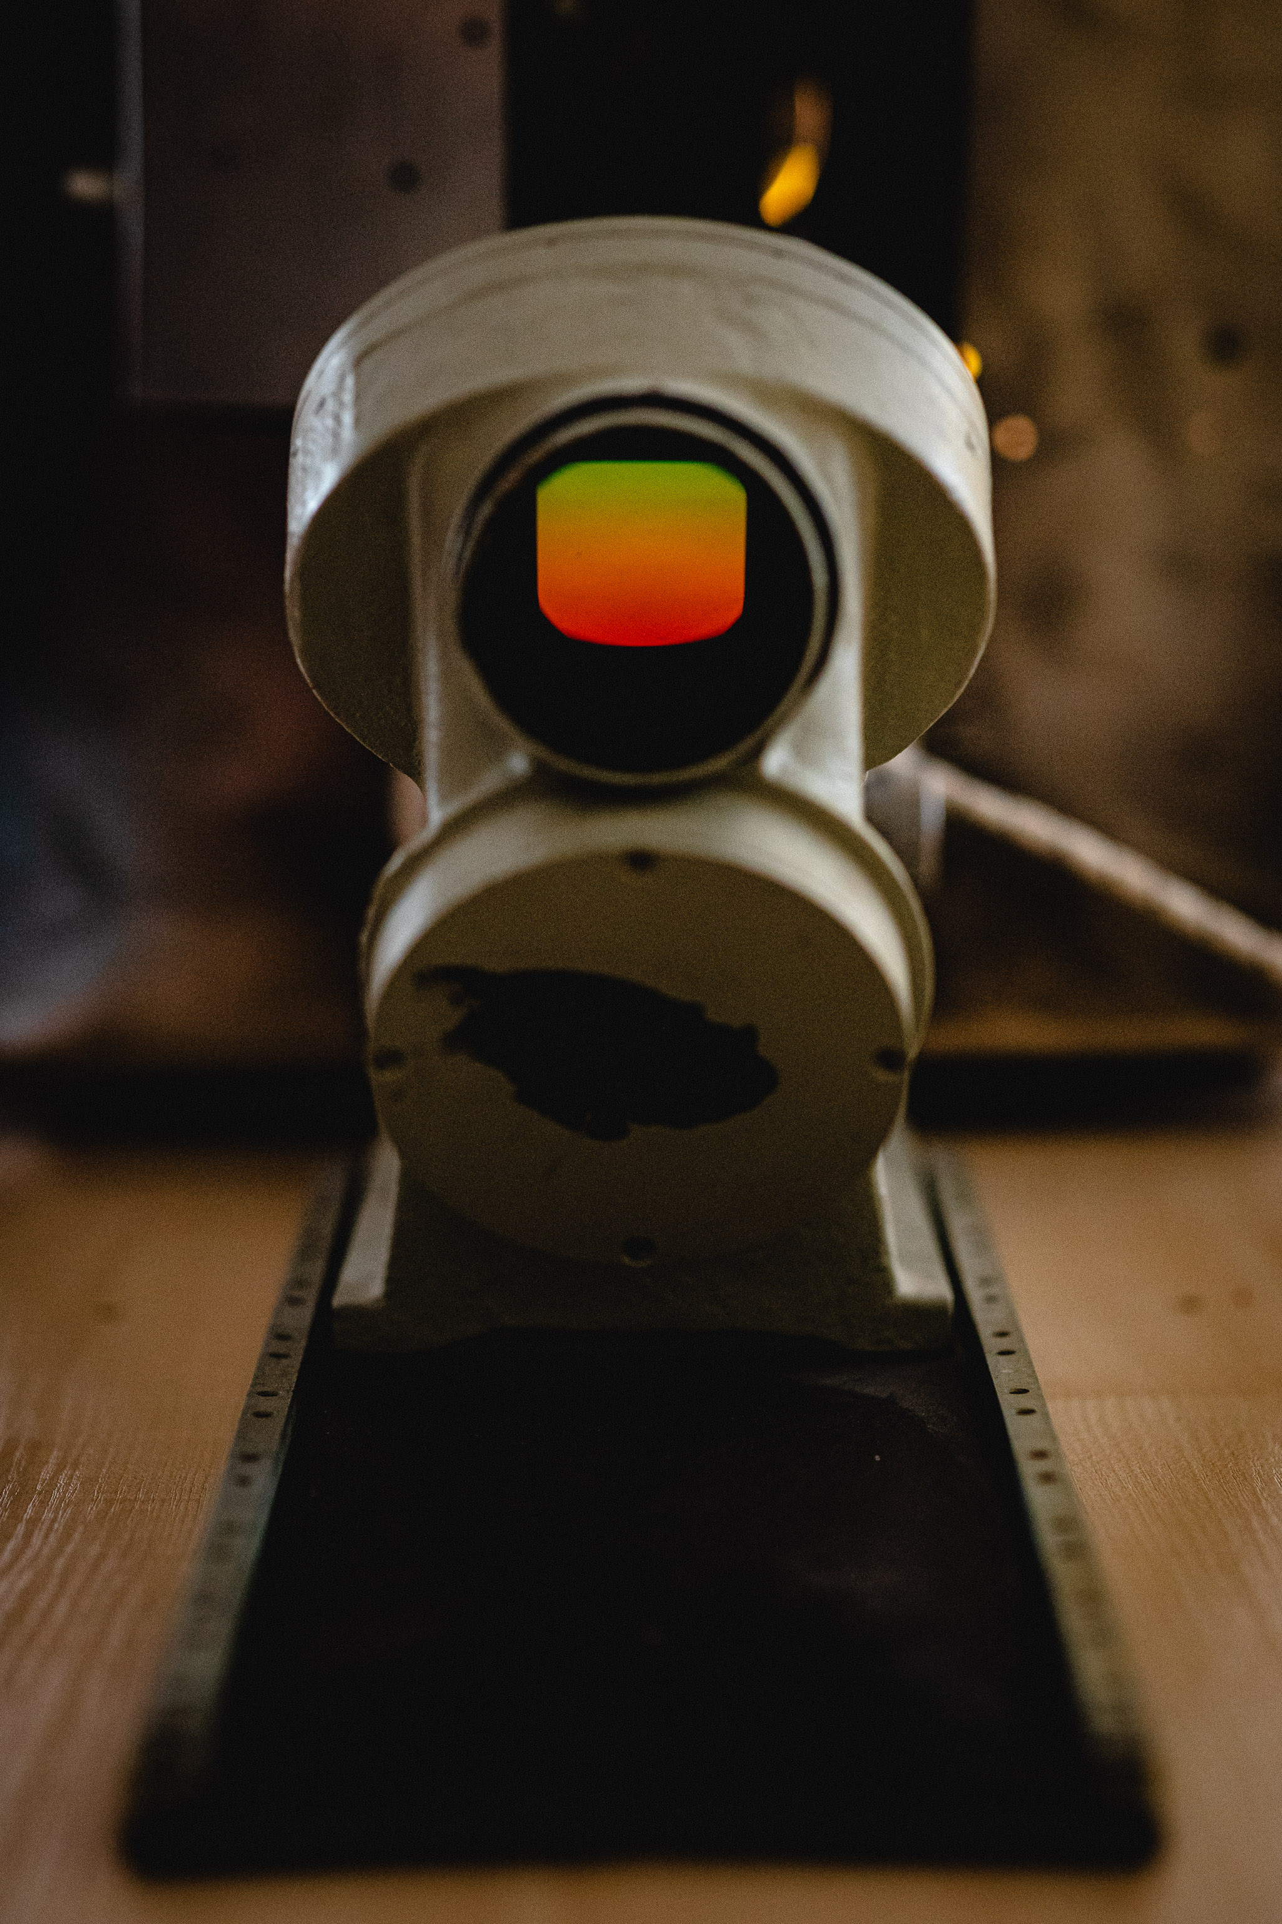  Рисунок-5 объектив с дифракционной решеткой | 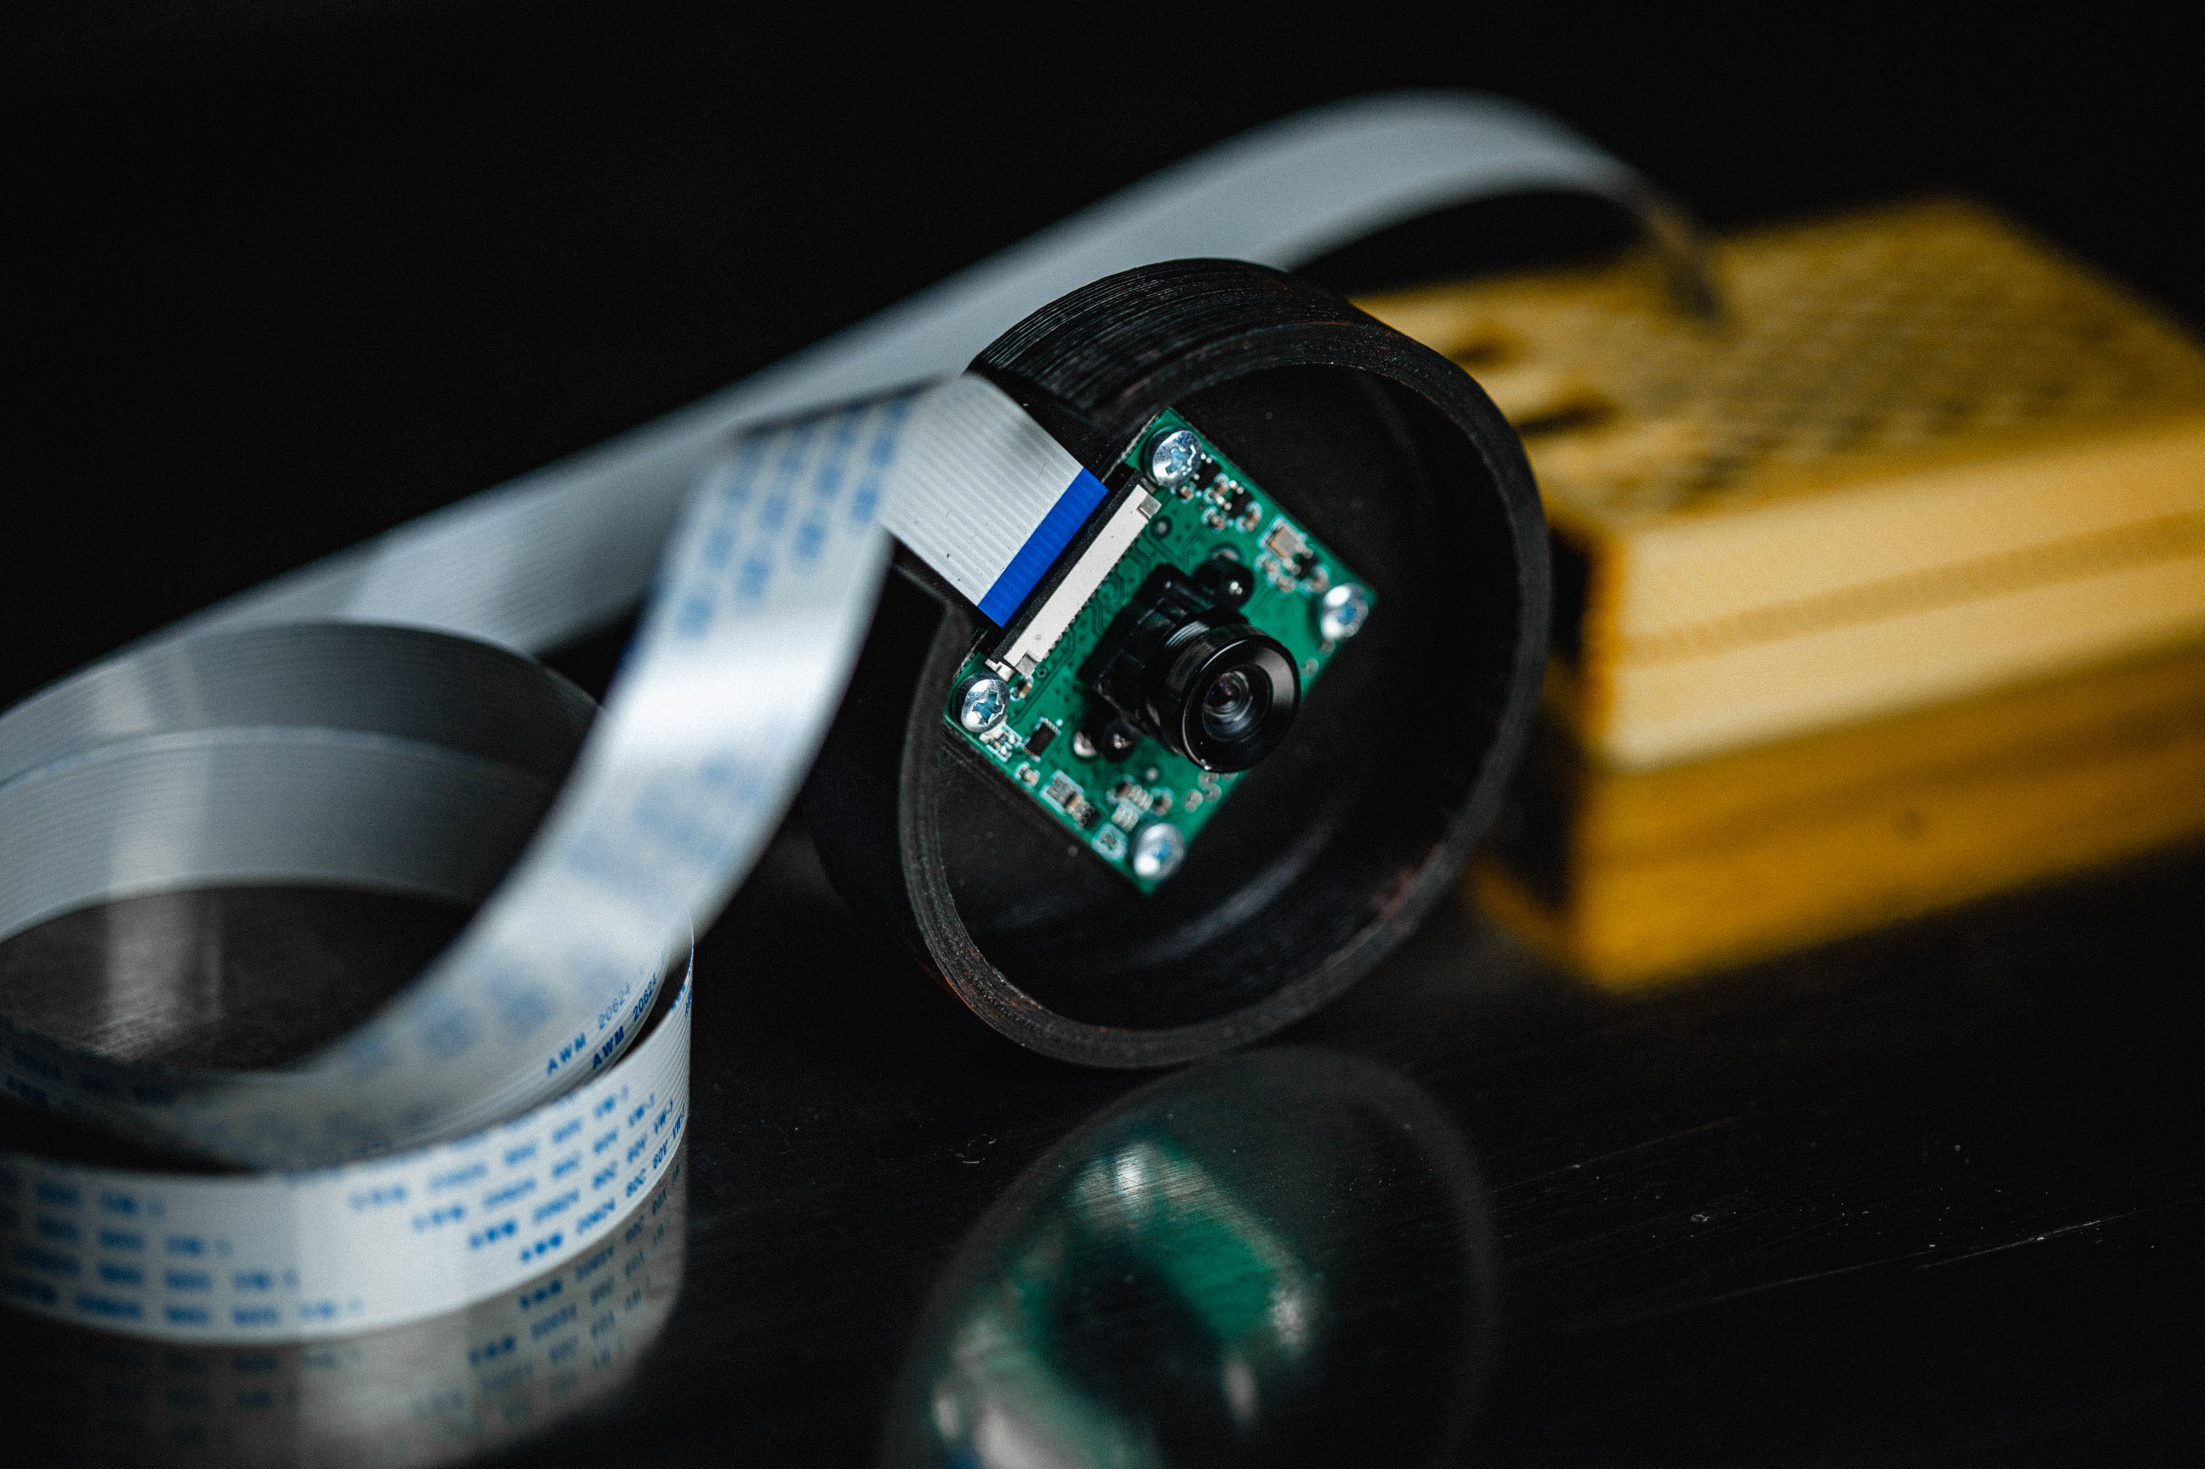  Рисунок-6 камера

Программа и методика измерений

Методика получения изображения
В объектив камеры попадает свет , после чего камера фиксирует полученное изображение. Данный процесс выполняется при помощи модуля picamera .

Программа эксперимента
Программа используемая в эксперименте состоит из ряда функций , которые позволяют откалибровать экспериментальную установку, сделать снимки света , отраженного от поверхностей различного цвета , и построить графики зависимости альбедо поверхности каждого цвета от длины волны , падающего на неё света.

Код программы
# Подключение библиотек
import numpy as np
import matplotlib.pyplot as plt
import imageio.v2 as imageio
from PIL import Image

def obrezka(fileName, outfileName):
with Image.open(fileName) as red:
red.load()
obr_red = red.rotate(180)
obr_red = obr_red.crop(((470, 225, 610, 475)))
obr_red.save(outfileName)

# Функция чтения фотографии
def readIntensity(photoName, plotName, lamp, surface):
photo = imageio.imread(photoName)
cut = photo.swapaxes(0, 1)
intensity = np.mean(cut, axis=(2, 0))
fig = plt.figure(figsize=(6, 4), dpi=200)
plt.plot(intensity, 'w', label='{} / {}'.format(lamp, surface))
plt.imshow(cut, origin='lower')
plt.title('Интенсивность отражённого излучения')
plt.xlabel('Относительный номер пикселя')
plt.ylabel('Яркость')
plt.legend()
plt.savefig(plotName)
return intensity

# Функция калибровки
def calibration(m, my):
max1 = 0
max2 = 0
n1 = 0
n2 = 0
for i in range(150, 200):
if m[i] > max1:
n1 = i
max1 = m[i]
for i in range(50, 100):
if m[i] > max2:
n2 = i
max2 = m[i]
calibration_value = (110 / (n1 - n2))
mn = []
for i in range(len(my)):
mn.append(1.5*i * calibration_value + 546 - n1 * calibration_value)
return mn

# Рассчет значений альбедо
def albedo_znach(m1, m2, n):
alb = []
for i in range(n):
if m2[i] <= 0.1:
alb.append(0)
else:
alb.append(m1[i] / m2[i])

return alb

# Функция построения графиков интенсивностей
def intensities(my, mb, mw, mr, mg, mn):
fig = plt.figure(figsize=(10, 5), dpi=200)
plt.plot(mn, my, "y", linewidth=0.8, label='Жёлтый лист')
plt.plot(mn, mb, "b", linewidth=0.8, label='Синий лист')
plt.plot(mn, mw, "w", linewidth=0.8, label='Белый лист')
plt.plot(mn, mr, "r", linewidth=0.8, label='Красный лист')
plt.plot(mn, mg, "g", linewidth=0.8, label='Зелёный лист')
plt.axis([350, 800, 0, 150])
ax = plt.gca()
ax.set_facecolor('lightgray')
plt.ylabel('Яркость', fontsize=15)
plt.xlabel('Длина волны[нм]', fontsize=15)
plt.title('Отраженная интенстивность излучения лампы накаливания', fontsize=15, fontweight='bold')
ax.minorticks_on()
plt.grid(which="both", linewidth=1)
plt.grid(which="minor", ls="--", linewidth=0.25)
plt.legend(fontsize=13)
plt.savefig('intensities.png')

# Построение графика альбедо
def albedos(my, mb, mw, mr, mg, mn):
fig = plt.figure(figsize=(10, 5), dpi=200)
plt.plot(mn, my, "y", linewidth=0.8, label='Жёлтый лист')
plt.plot(mn, mb, "b", linewidth=0.8, label='Синий лист')
plt.plot(mn, mw, "w", linewidth=0.8, label='Белый лист')
plt.plot(mn, mr, "r", linewidth=0.8, label='Красный лист')
plt.plot(mn, mg, "g", linewidth=0.8, label='Зелёный лист')
plt.axis([350, 800, 0, 1.5])
ax = plt.gca()
ax.set_facecolor('lightgray')
plt.ylabel('Альбедо', fontsize=15)
plt.xlabel('Длина волны[нм]', fontsize=15)
plt.title('Альбедо поверхностей', fontsize=15, fontweight='bold')
ax.minorticks_on()
plt.grid(which="both", linewidth=1)
plt.grid(which="minor", ls="--", linewidth=0.25)
plt.legend(fontsize=13)
plt.savefig('albedos.png')
plt.show()

Эксперимент

Калибровка
Калибровка осуществляется по спектру ртутной лампы (двух ламп)
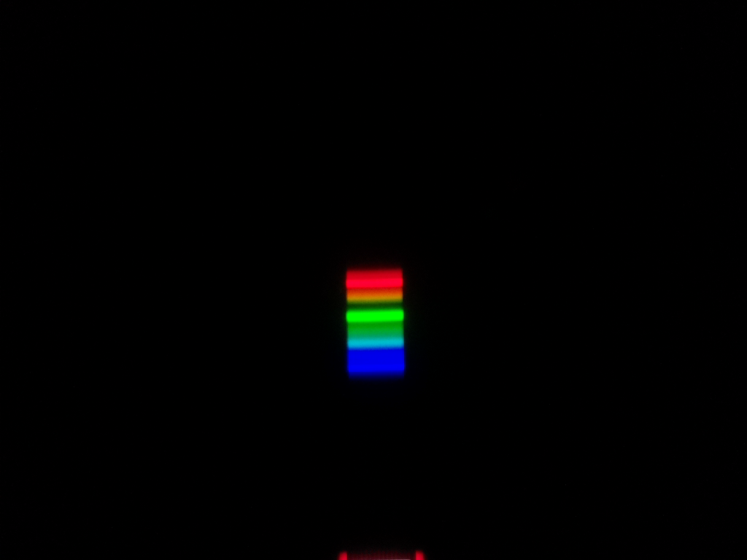
Рисунок-7 Ртутная лампа и белый лист

Графики интенсивностей
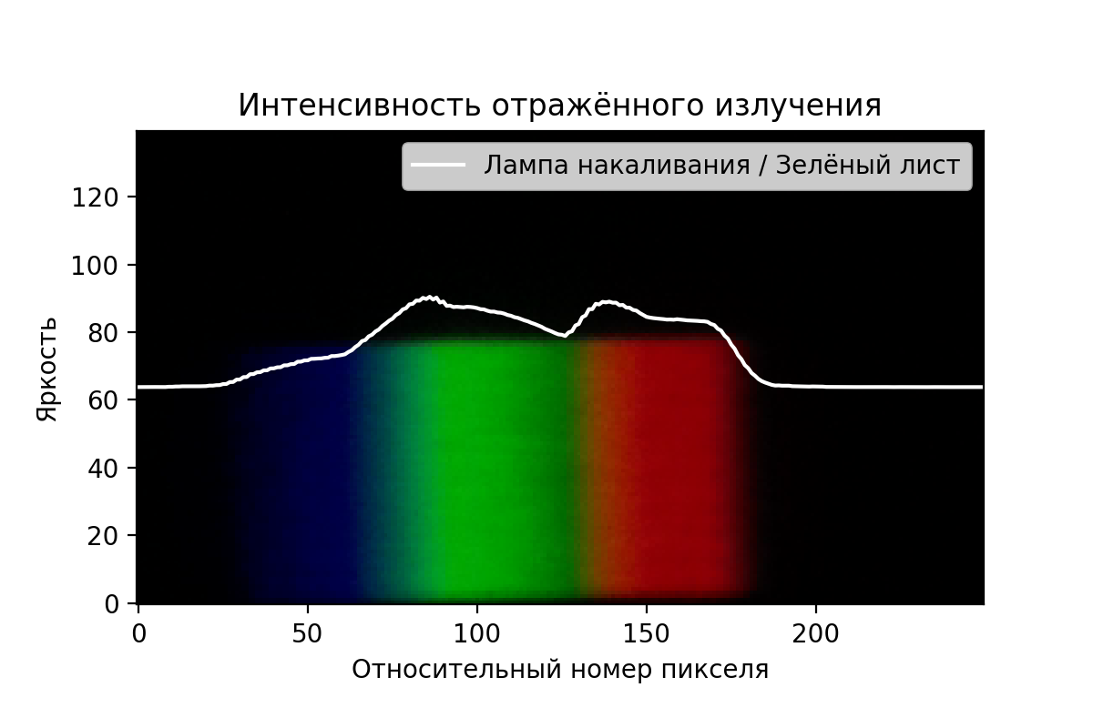
Рисунок-8 Лампа накаливания . Зеленый лист
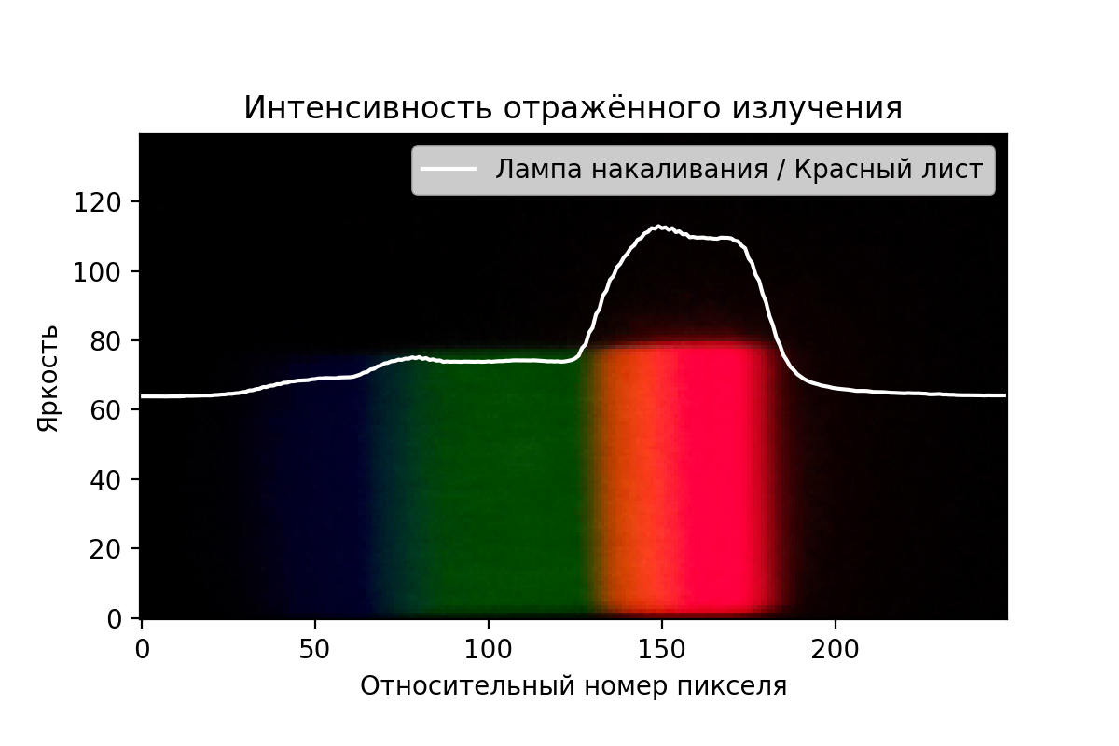РРисунок-9 Лампа накаливания . Красный лист

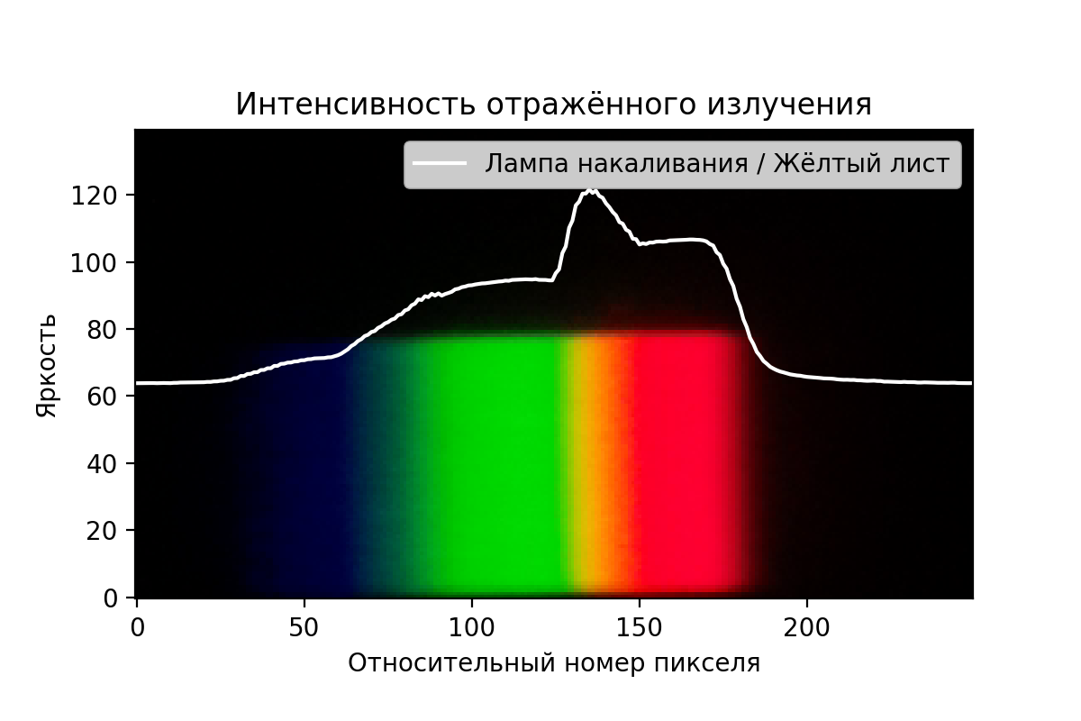
Рисунок-10 Лампа накаливания . Желтый лист
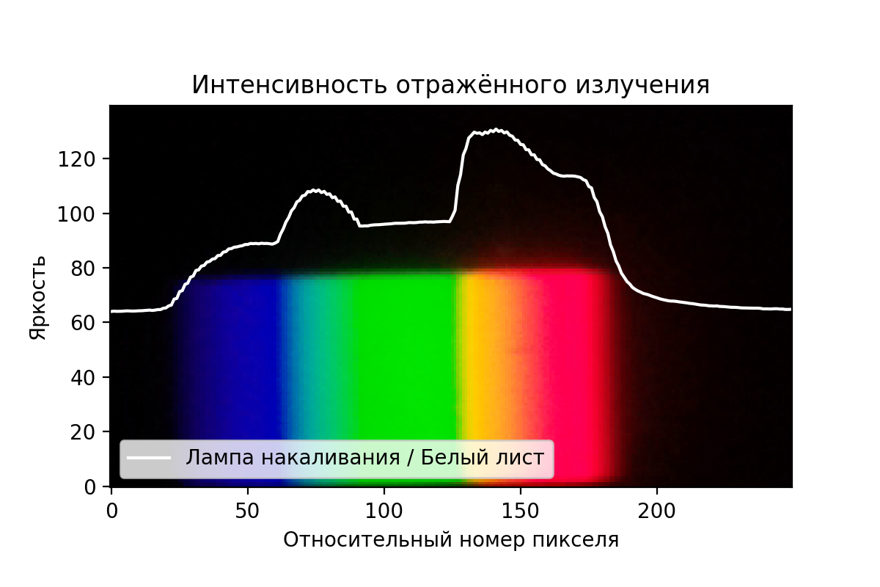
Рисунок-11 Лампа накаливания . Белый лист

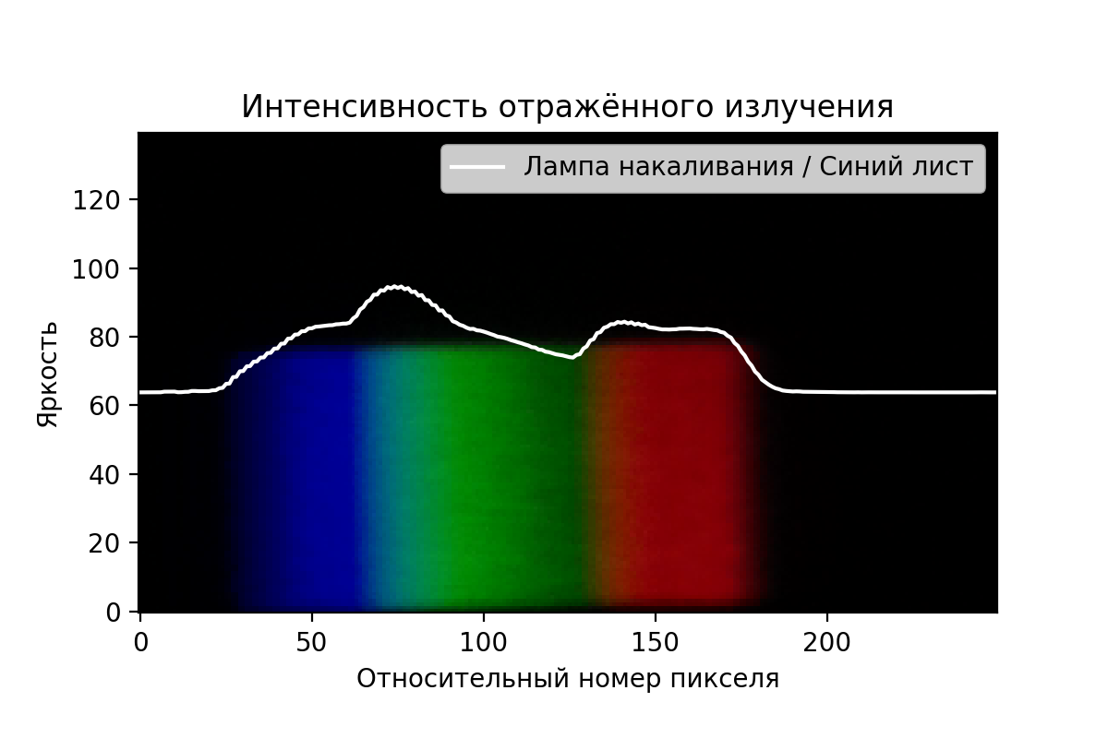
Рисунок-12 Лампа накаливания . Синий лист

График альбедо
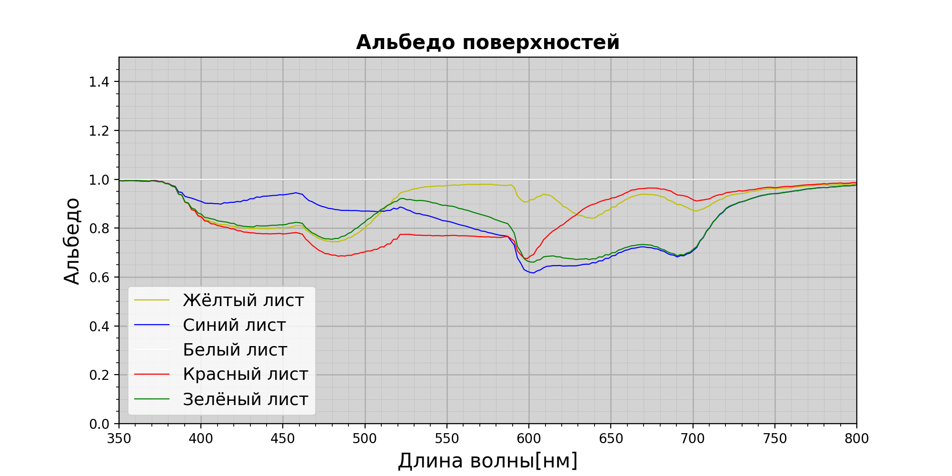

Рисунок13- график зависимости альбедо от длины воны
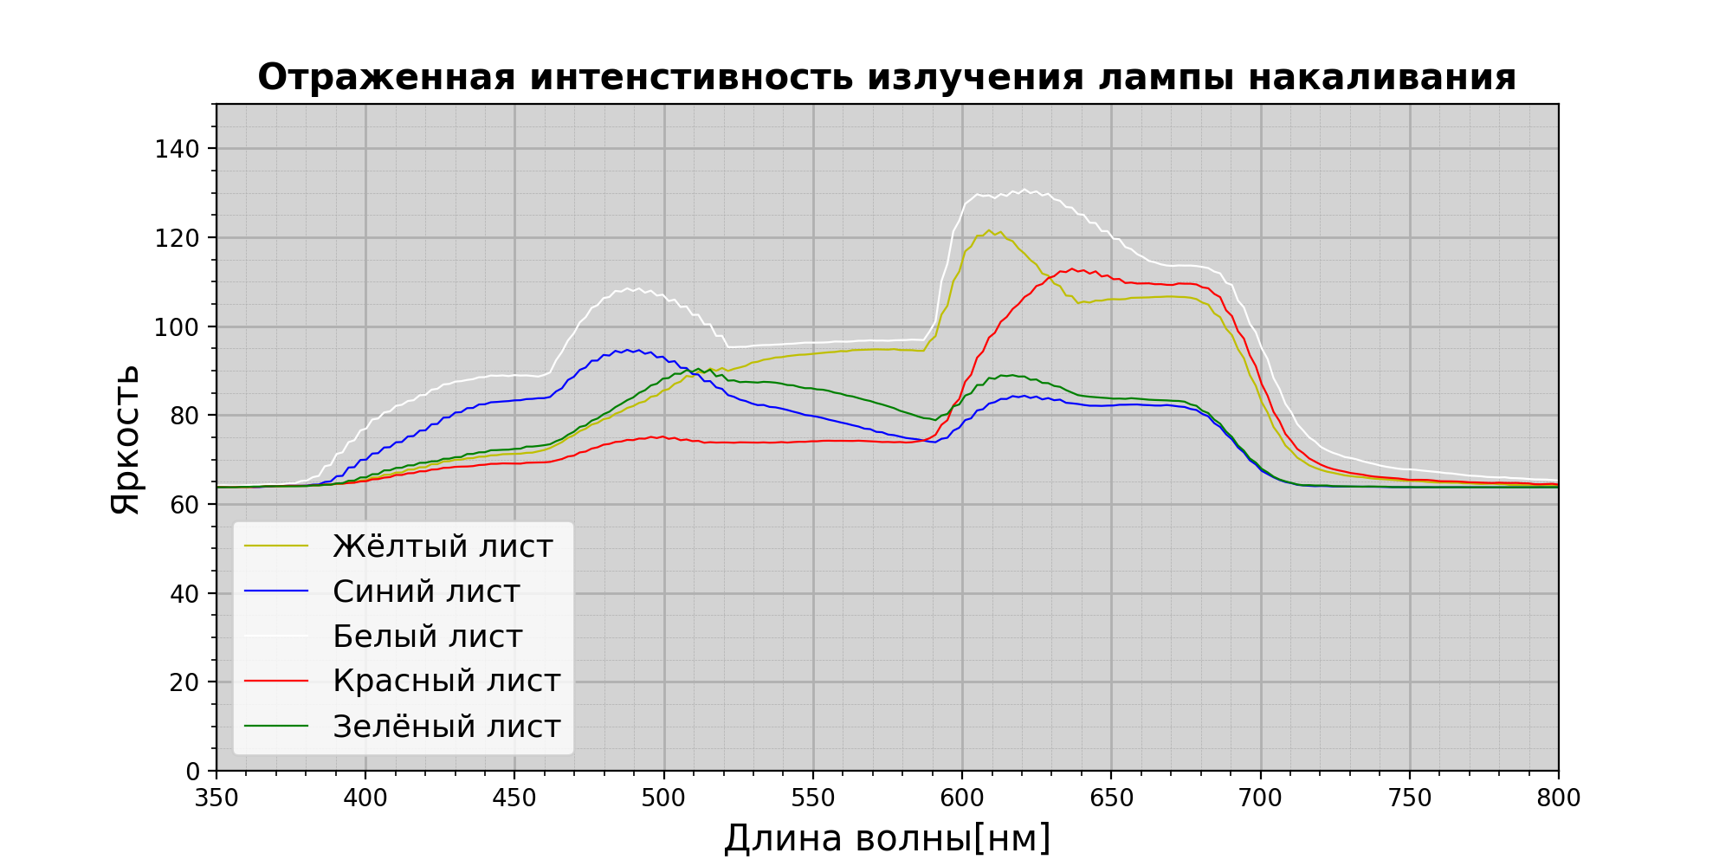
Рисунок-14 Интенсивность лампы накаливания

Результаты
В ходе эксперимента были получены графики зависимости альбедо поверхности от длины волны падающего на нее света, а также яркости от длины волны. Стоит обратить внимание на график альбедо белого листа . По нему мы можем наблюдать , что альбедо остается неизменным при изменении длины волны , в отличие от поверхностей других цветов .

